Web开发基础期末测试

# 在给定资料的基础上，完成以下任务：

## 一、修改index.html

1.修改页面标题：学号+姓名+叮叮书店

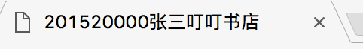（截图1）

2.修改图像切换的数字颜色为#FF0

（截图2）

3.修改右上角时间显示格式为yyyy-mm-dd Sunday

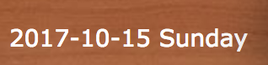（截图3）

4.导航“书籍分类”下添加“网页制作”和“考试认证”的菜单，并设置网页制作的链接为web.html

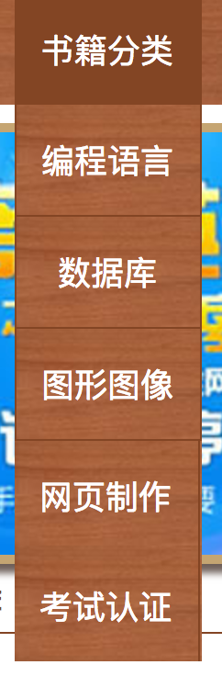（截图4）

5.右侧广告区，将第一张图片和第二张图片互换位置

（截图5）

6.设置右侧合作伙伴列表中清华大学出版社的链接为真实有效地址

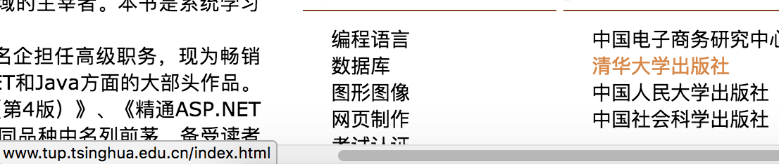（截图6）

7.主页面区域第二本书的文字描述由两段变为三段

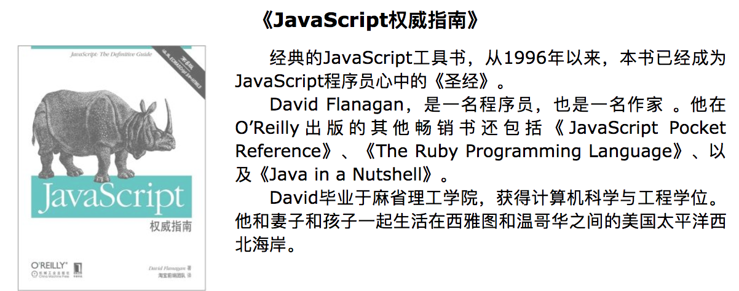（截图7）

二、新建web.html页面

1.该页面与其他页面在顶部、右部和下部与其他页面保持一致

2.显示当前所在位置

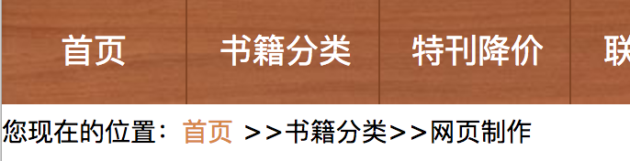（截图8）

3.编辑主页面区域内容，第一幅图为images文件夹下的webfrontpage.jpg

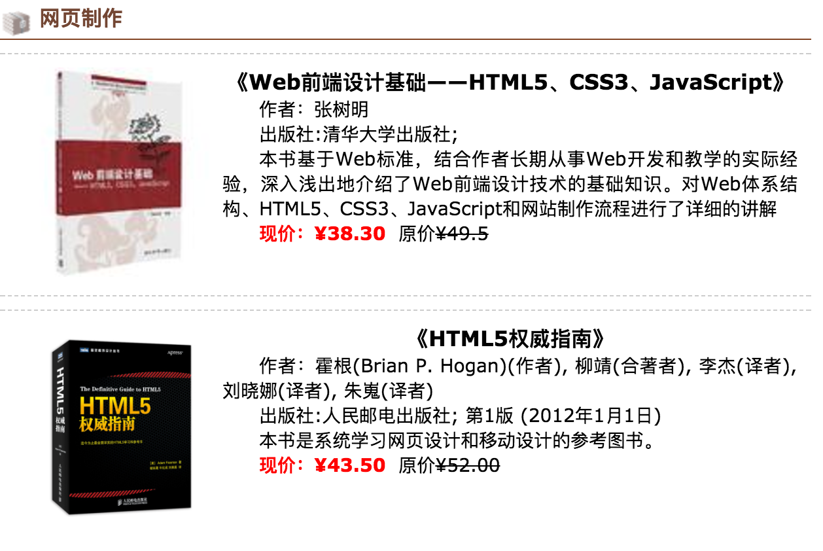（截图9）

4.在右上角显示日期和时间，效果等同于index.html页面

（截图10）

三、修改contact.html页面

1.名字输入框显示“名字需4-8个中文字符”

2.性别男和女互换

3.爱好添加“网页制作”，并设置其id=interest4

4.固定电话输入框设置为非必填项

5.公司输入框设置为非必填项，并去掉提示语

网页效果及测试数据如下：

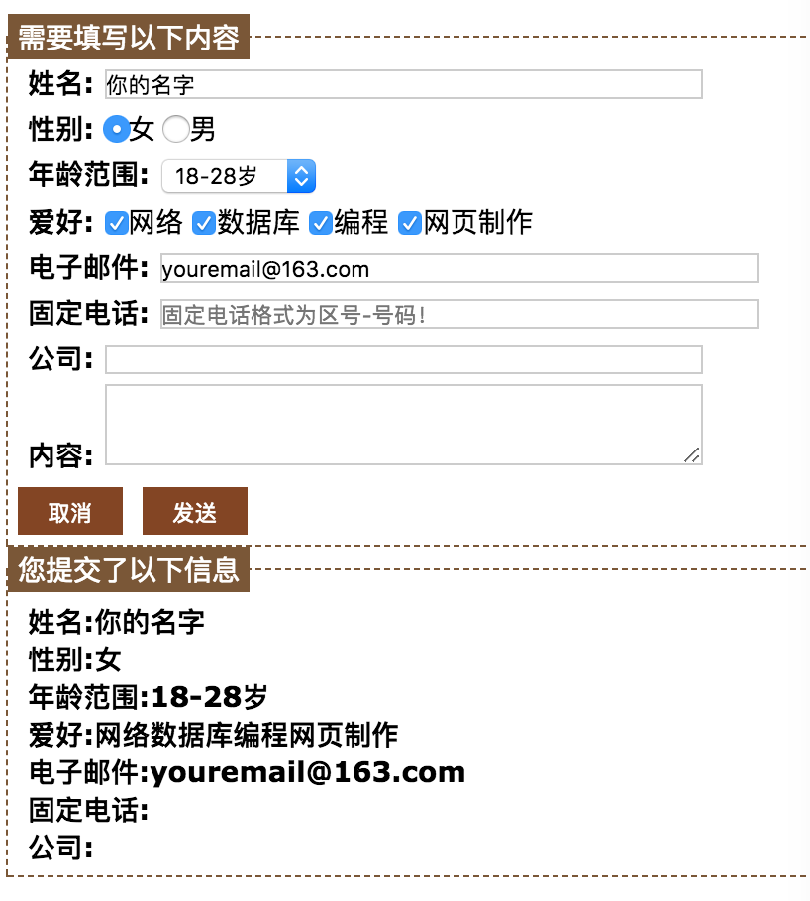（截图11）